Истории успеха школьников Кузнецкого района –
участников проекта «Билет в будущее»

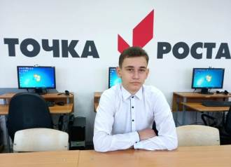
Линар Еникеев,
учащийся 11класса
МБОУ СОШ с. Махалино

- Выбор профессии - непростое дело, ведь интересных профессий очень много. В этом году я заканчиваю 11 классов, много думал, советовался. Я решил, что буду поступать в медицинский институт. Хочу стать врачом, но пока не решил, какой специальности буду. Мне очень нравится эта профессия. Она требует обширных знаний в различных научных областях, таких как химия, биология, генетика, микробиология и других. Сейчас я уже достаточно много времени уделяю подготовке для поступления. Проект «Билет в будущее» помог мне определиться в будущей профессии уже после первой диагностики, результаты которой показали профессиональную область «Здоровая среда». По результатам онлайн - тестирования у меня были выявлены следующие способности и навыки: навык общения, решения проблем, отличные физические навыки, навыки работы с информацией. Последняя диагностика по выбору профиля обучения также показала естественно – научный профиль и направление обучения – клиническая медицина.
Этот проект помог открыть много нового и интересного, также я познакомился с востребованными профессиями на рынке труда, узнал, какие критерии нужны именно для моей профессии. Участвуйте в таких проектах! Это поможет вам в дальнейшем с выбором профессии!

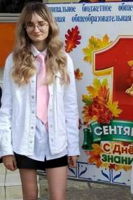
Еналиева Альбина,
учащаяся 9 класса
МБОУ ООШ с. Ульяновка
- Помните, в книге про Гарри Поттера в школе магии и волшебства Хогвартс была Распределяющая шляпа. Она умела распознавать черты характера ученика и направляла его на тот факультет, где его способности и склонности раскрывались в полной мере. Вот было бы здорово, имей современные ученики такую шляпу по выбору профессии! Раз – и у тебя идеальная специальность, которая приносит и удовольствие, и хороший доход. Но это, конечно, только фантастическая история. Зато у современных школьников есть проект «Билет в будущее», который помогает решить одну из самых сложных задач в жизни. Проект, участвуя в котором, подросток начинать задумываться о будущей профессии заранее, а не в последний момент.
Я планирую поступать в Московский медицинский колледж: хочу стать врачом. В результате онлайн-тестирования на проекте «Билет в будущее» мне удалось узнать, что у меня есть способности к профессиям, связанным с медициной. Это меня очень порадовало и вдохновило на выбор профессии.
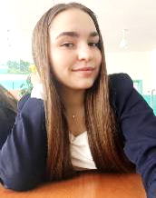
Альбекова Юлия,
учащаяся 11 класса
МБОУ СОШ с. Большой Труев

- Здравствуйте, создатели проекта «Билет в будущее». Моя мечта – стать врачом. Этот проект помог мне лучше изучить эту сферу, а также и другие. Здесь тебе и живой рассказ о профессии, и возможность задать интересующие вопросы. Благодаря профориентационному проекту выбор профессии стал не метанием в поисках себя, а четким алгоритмом действий.

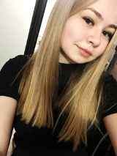
Халилова Ильвира,
учащаяся 11 класса
МБОУ СОШ с. Большой Труев

- Я считаю, что проект «Билет в будущее» - это возможность найти себя и определиться с выбором будущей профессии. На этой платформе мне больше всего понравились тесты на профориентацию. Они помогли мне понять, как мои интересы и склонности соотносятся с моими навыками и планируемым образованием. Другими словами, то, что я хочу, должно совпадать с тем, что я могу. Еще одна немаловажная составляющая – востребованность на рынке труда. Проект «Билет в будущее» помогает сложить целостную картину о своей будущей

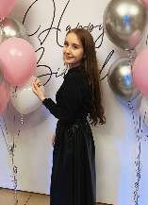

Шабакаева Эльвира,
учащаяся 11 класса
МБОУ СОШ с. Большой Труев

- Я все свое детство мечтала стать учителем, но в начале 11 класса я засомневалась в своем выборе. Но благодаря профориентационным тестам я убедилась в том, что это действительно мое призвание. Я очень благодарна за оказанную помощь!

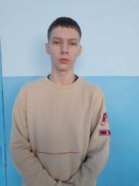
Кухарь Олег,
учащийся 9 класса
МБОУ СОШ с. Пионер

- Благодаря проекту я получил свой «Билет в будущее» и принял правильное решение. По окончанию девятого класса продолжу обучение в десятом классе – при этом буду посещать онлайн-платформы по компетенциям «Веб-дизайн и разработка бизнеса», «Программное решение для бизнеса». Очень хорошо, что в данном проекте были тесты, которые помогли мне узнать о моих навыках и интересах.
Я думаю, что проект «Билет в будущее» может помочь мне и многим моим сверстникам в определении дальнейшего профессионального пути.

Айрат Субханкулов
учащийся 9 класса
МБОУ СОШ с. Бестянка

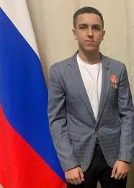
- Профессий в мире много, и важно найти свою. Я планирую свое будущее связать с работой спасателя и намерен поступать после 11 класса в академию МЧС. Профориентационый проект «Билет в будущее» помог мне узнать об этой опасной и благородной профессии, ее особенностях и личностных качествах для нее. Проект показал, что я не ошибся в своем выборе. В конце 2022 года я был награжден медалью МЧС России «За спасение на пожаре» - оказывал помощь при возгорании жилого дома, где находились двое детей.
Я рад, что проект «Билет в будущее» появился в нашей школе. Он мотивирует, вдохновляет, помогает, заставляет рассуждать и искать то, что нравится, чем ты будешь «гореть» в своем профессиональном будущем.

